
ชิ้นงานที่ 13 เรื่อง นาฏยศัพท์

วันที่ ....... เดือน ............................ พ.ศ. ................
ชื่อ .............................................. ชั้น ....................... เลขที่ ...............

ให้นักเรียนจับคู่กับเพื่อนแล้วฝึกปฏิบัตินาฏยศัพท์ จากนั้นออกมาแสดง
หน้าชั้นเรียน แล้วบันทึกผลการปฏิบัติลงในแบบบันทึกแล้วตอบคำถาม

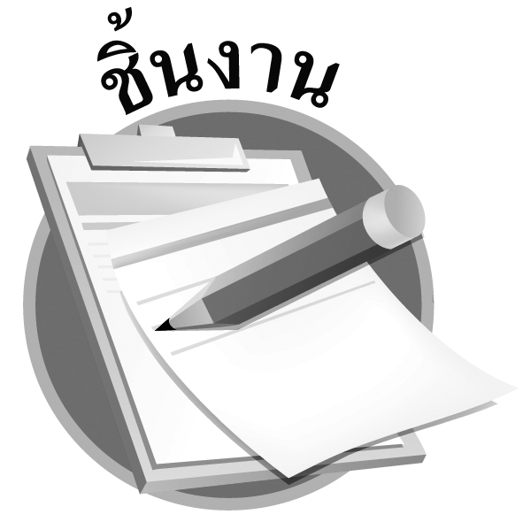

ได้คะแนน
......................................
คะแนนเต็ม 10 คะแนน


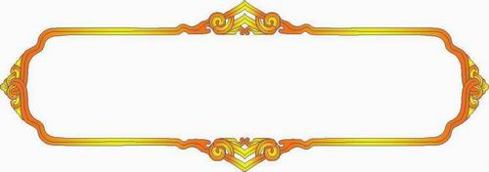
แบบบันทึกการปฏิบัตินาฏยศัพท์

นาฏยศัพท์ | ผลการปฏิบัติ
นาฏยศัพท์ | ดี | พอใช้ | ควรปรับปรุง
1. ลักคอ  2. ห่มเข่า  3. ขยั่นเท้า  4. ป้องหน้า  5. เท้าฉาก |            |            |           

นักเรียนจะปรับปรุงการปฏิบัตินาฏยศัพท์ให้ดีขึ้นได้อย่างไร
...............................................................................................................................................
...............................................................................................................................................

